* Регулярно высыпайтесь. Полноценный ноч­ной сон снимает накопившуюся за день уста­лость и нервное напряжение.
* Займитесь йогой, аутотренингом, медитаци­ей. Расслабляйтесь.
* Поставьте перед собой жизненную цель. Ставьте реальные и важные цели в любом деле. Научитесь поощрять себя за достиже­ние поставленной уели.
* Научитесь управлять своей психикой. Выра­батывайте положительное отношение ко все­му происходящему. В любом, даже весьма негативном, событии находите выгоду для себя.
* Будьте оптимистом. Научитесь видеть во всём хорошее. Учитесь подбадривать себя и смотреть на жизнь позитивно.
* Никогда не обижайтесь на судьбу. Помните, что могло быть гораздо хуже!
* Научитесь жить сегодняшним днём и полу­чить удовольствие от каждого дня. Живите здесь и сейчас.
* Снизьте требования к себе, реально оцените свои способности. Это убережёт Вас от обви­нений в свой адрес.
* Обозначьте для себя проблему, которая бес­покоит, найдите аргументы, чтобы убедить себя в том, что это временное явление и оно скоро пройдёт.
* Больше общайтесь с интересными людьми. Овладевайте навыками общения.

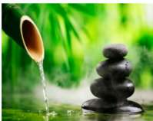

* Поступайте по отношению к другим так, как хотели бы, чтобы они обращались с Ва­ми.

ПОМНИТЕ: не следует бежать от стресса, надо учиться держать себя в руках. Ведь стресс-это не то, что произошло с нами, а то, как мы к это­му отнеслись.

Работа над собой по преодолению стресса-это труд. Он будет вознаграждён, когда однажды утром, встав с постели, Вы почувствуйте прилив бодрости и энергии, порадуйтесь знакомому пе­нию птиц за окном и скажете: «Жизнь прекрас­на»!

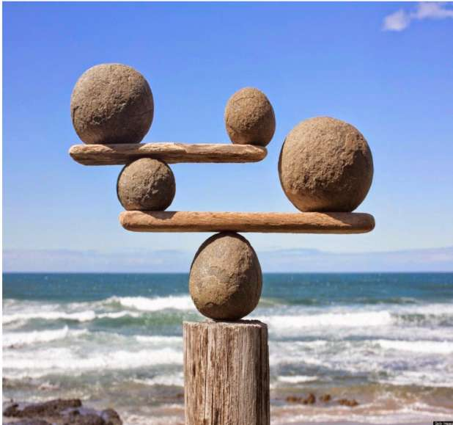

государственное учреждение образования «Средняя школа №2 г. Мосты»

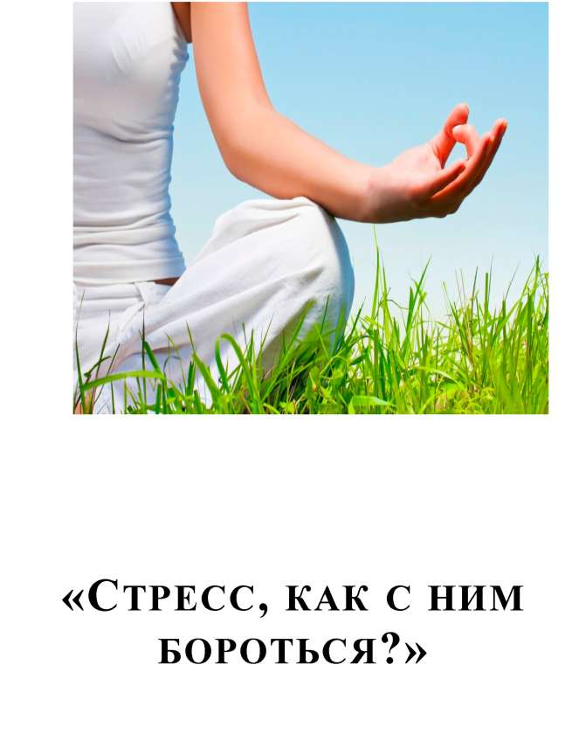

Мосты – 2023 г.



В водовороте современных ритмов устать и под­вергнуться стрессовому состоянию можно быст­ро: от учёбы, от работы, от отношений, от себя самого. Кругом стресс и перегрузки.

Стресс-это ответная реакция организма на экстре­мальные условия, нарушающие эмоциональное спокойствие и равновесие человека.

Стресс нужен каждому-иначе человек становится безынициативным. Это своеобразный источник энергии. Главное-не дать ему перейти в длитель­ную фазу. Враг человеческого организма- затянувшийся хронический стресс. Он снижает защитные силы организма и повышает риск раз­вития многих заболеваний.

Признаками «Отрицательного стресса могут быть: упадок сил, нежелание что-либо делать, рассеянность, повышенная возбудимость, потеря чувства юмора, потеря веры в улучшение

ситуации в будущем, возбуждённое состояние, же­лание идти на риск, переменчивое настроение, усталость, вялость, ухудшение сна, аппетита, памя­ти, полное отсутствие источников радости, психо­генные головные боли, боли в области спины или желудка.

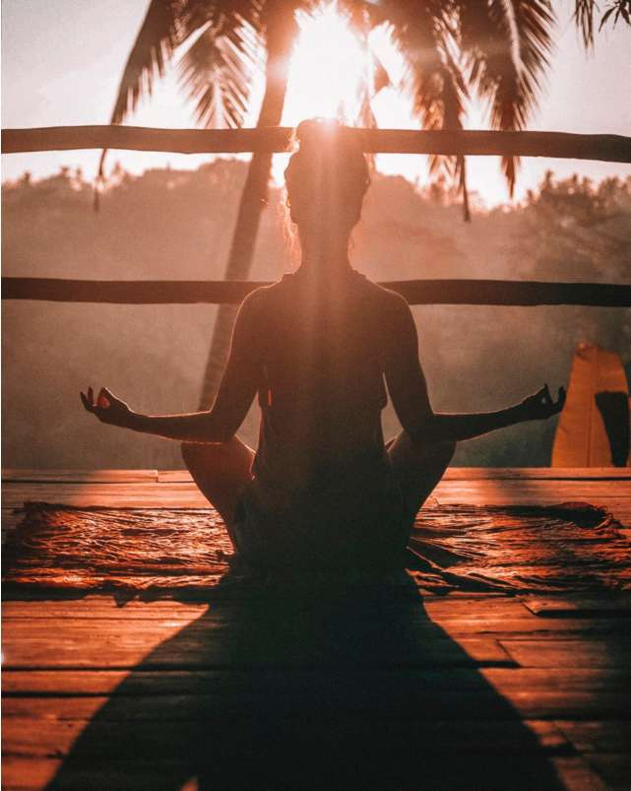

Если Вы обнаружили у себя пять и более из пере­численных признаков, значит срочно необходимо принимать меры профилактики борьбы со стрес­сом. Стресс легче предупредить, чем лечить. Пер­вый шаг к победе над стрессом-это признание того факта, что выход из стрессовой ситуации зависит, прежде всего, от самого себя, от своих жизненных установок и образа жизни. Далее будут приведены рекомендации борьбы со стрессом.

Шаги преодоления стресса:

* Проанализируйте стрессовую ситуацию. Это поможет вам в будущем избежать подобных ситуаций. Определите шаги изменения своего поведения и отношения к ситуации.
* Переключайтесь. Займитесь делом, не имею­щим ничего общего с причиной вашего рас­стройства.
* Больше двигайтесь. Для снятия стресса больше всего подходят: быстрая ходьба, бег трусцой, езда на велосипеде, ходьба на лыжах, купание, обливание, ванны, душ, посещение бассейна.
* Полезно «выпустить пар». Главное, чтобы от этого никто не пострадал: стукните кулаком по столу, топните ногой, спуститесь и подними­тесь по лестнице несколько раз, покричите, освободите себя от отрицательной энергии.
* Поплачьте. Не копите в себе раздражение и обиду.
* Вылейте свою печаль на бумагу. Напишите письмо самому себе или про себя другу. На бу­маге проблема не покажется столь неразреши­мой, а может быть найдётся и решение.
* Сделайте себе подарок. Купите давно пригля­нувшуюся вещь. Чаще устраивайте маленькие праздники.
* Помогите ближнему. Сделайте доброе дело и вы избавитесь от плохого настроения.
* Соприкоснитесь с природой. Учитесь радовать­ся голубому небу, ручейку, полевой ромашке. .
* Обратитесь к богу. Молитва-самая сильная форма энергии, изучаемая человеком. Она при­носит успокоение, душевный комфорт и ра­дость.
* Чаще улыбайтесь.